Warszawa 02.12.2005

Kolokwium 2: Bazy danych I - studia dzienne

GRUPA 1

- Zmienić nazwę pliku z ćwiczeniową bazą danych na nazwę, będącą połączeniem: nazwy grupy studenckiej, własnego nazwiska, imienia, numeru indeksu i numeru komputera np.: IZ202_Kowalski_Jan_1234_SZ017
- Wykonać kwerendę wybierającą, która przedstawi informacje o pierwszej połowie złożonych zamówień (wystarczy wybrać kody zamówień). Należy tu zwrócić uwagę, że kolejno przyjmowane zamówienia mają rosnące numery kodu zamówienia. (2 pkt.)

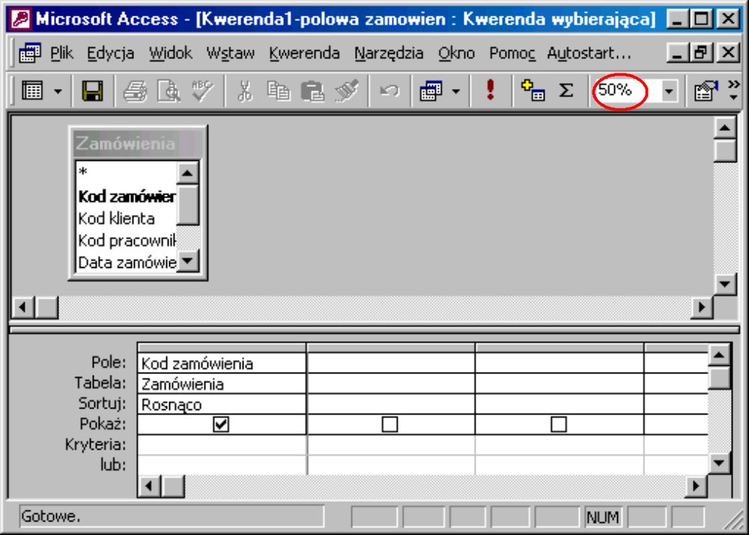

- Wykonać kwerendę wybierającą, która przedstawi informacje o tym, które czekoladki nie zostały jeszcze nigdy zapakowane do bombonierek (3 pkt.)
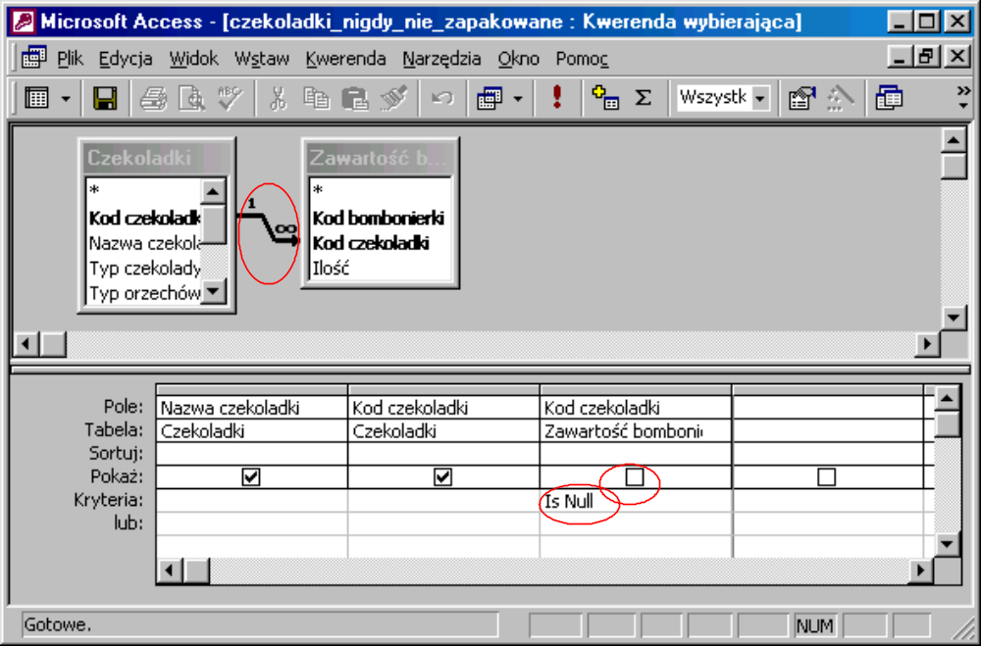

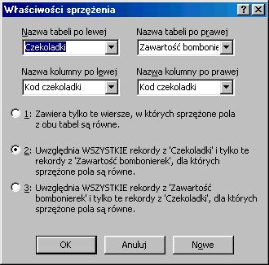

- Wykonać kwerendę wybierającą, która przedstawi informacje o zamówieniach (wystarczy wybrać kody zamówień), do których wystawione są faktury VAT (tylko VAT). (2 pkt.)

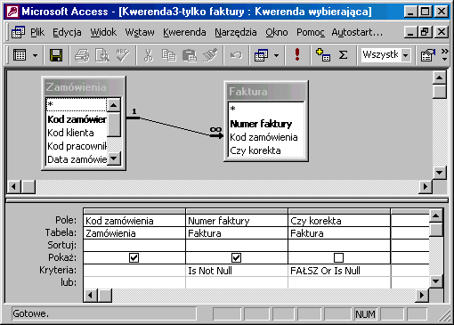

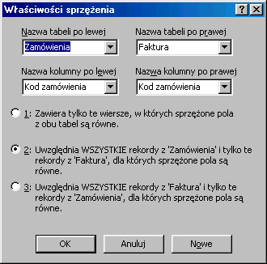

- Wykonać kwerendę wybierającą, która wyznaczy łączne wartości złożonych zamówień w poszczególnych latach. (3 pkt.)

